 | 国际电信联盟 |  | 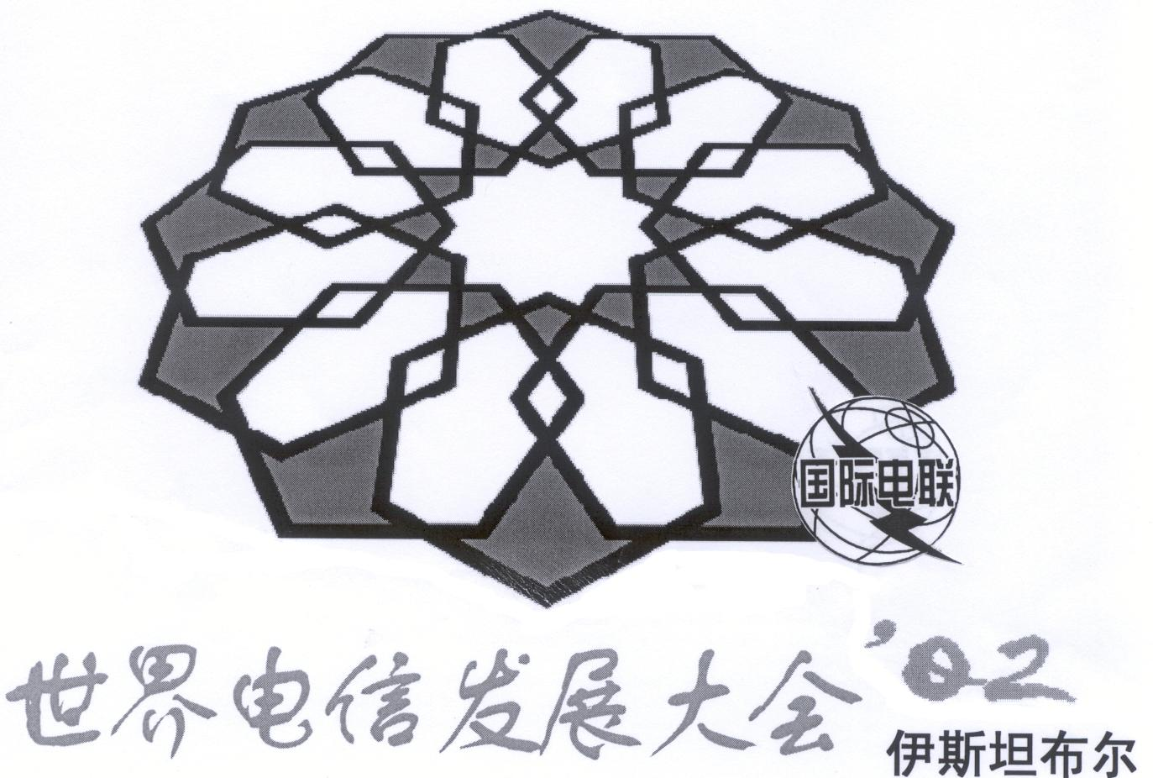
世界电信发展大会  (WTDC-02)  2002年3月18日-27日，土耳其，伊斯坦布尔 |  | 文件268-C
 |  | 2002年3月27日
 |  | 原文：英文
 |  | 全会
编辑委员会向全会提交的文案系列28

向全会提交以下案文。
出处 | 文件 | 标题
COM4 | 252 | [COM4-14]号决议  协助实施IMT-2000

编辑委员会主席
Marie-Thérèse ALAJOUANINE

附件：1页

[COM4-14]号决议
协助实施IMT-2000

世界电信发展大会（2002年，伊斯坦布尔），

考虑到
- 依据成员国的要求，本届大会的国际电联美洲地区预备会确定IMT – 2000优先纳入国际电联电信发展局的下一个行动计划；
- 促进在全世界，特别是发展中国家实施IMT–2000的必要性，

注意到
ITU-D的IMT-2000及其未来的特别研究组和ITU-R 8F工作组开展的活动，并考虑到密切协调国际电联内部所有有关活动的需要，
作出决议
将对实施IMT–2000的支持优先纳入本届大会待采纳的行动计划；
责成电信发展局主任,
与无线电通信局和电信标准化局主任以及区域性电信组织密切合作：
- 鼓励和支持各国通过使用已采纳的相关国际电联频段协调实施建议，在国际电联无线电规则中确定的频段内实施IMT – 2000系统；
- 在使用已采纳的相关国际电联建议频段计划、无线电技术与标准方面，为各国提供直接的支持，以便在短期、中期和长期实施IMT – 2000过程中满足其国家要求；
- 提供可用于从第一、第二代移动通信系统（蜂窝 / PCS）向IMT–2000发展战略的信息；
- 开发有利于实现可以采用IMT–2000技术和基础结构固定无线应用实施的方法；
- 在使用和阐释有关IMT-2000的国际电联建议方面对主管部门提供直接援助；
- 考虑到特定国家和区域的要求与特点，积极筹划有关引入IMT - 2000的战略计划方面的培训。

鼓励会员国
考虑到相关的国际电联建议书（如ITU-R[IMT.RCIRC],ITU-R[IMT.UNWANT-MS]），在必要的情况下，审议其管制框架（如许可证颁发、型号批准和海关手续），以促进IMT-2000终端的全球流通。

________________________

